

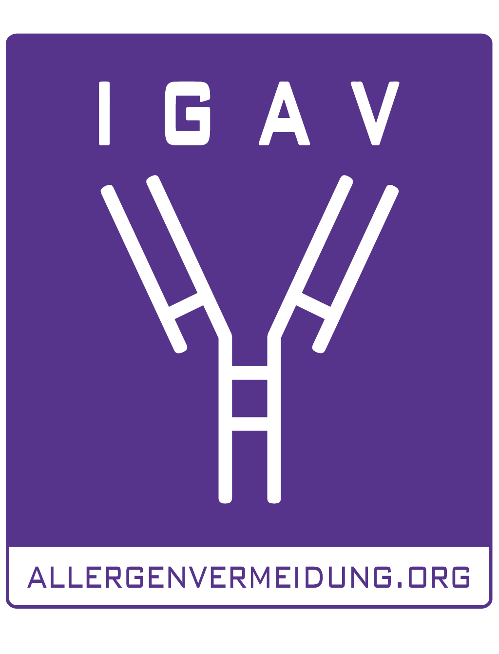

Mag. Dr. Katharina Bastl

Österreichischer Pollenwarndienst und Forschungsgruppe Aerobiologie und Polleninformation an der MedUni Wien

Pollensaison 2018 bringt intensive Birkenblüte

Wien, 14. März 2018 – Aufgrund des milden Jänners startete die Pollensaison heuer etwas früher als im langjährigen Schnitt. Die klirrende Kälte im Februar bremste den Pollenflug dann wieder aus. Die Blüte der Esche wird heuer vermutlich weniger intensiv ausfallen, die der Birke wird je nach Wetterentwicklung der nächsten Wochen hingegen überdurchschnittlich. Der Gräserpollenflug hängt von den Wetterbedingungen im April ab, Beifuß und Ragweed werden im Herbst die Saison beschließen.

Laut ZAMG (Zentralanstalt für Meteorologie und Geodynamik) war der Jänner extrem mild – der drittwärmste seit Messbeginn vor über 250 Jahren – und besonders im Westen besonders reich an Niederschlägen. Hingegen war es speziell in den letzten Februartagen ungewöhnlich kalt. So ein Kälteeinbruch kommt zu dieser Zeit statistisch gesehen nur alle sieben bis zehn Jahre vor.

Der überdurchschnittlich milde Jänner begünstigte heuer einen frühen Blühbeginn von Erle und Hasel. Allergiker mussten mit teils rasant ansteigendem Pollenflug und entsprechender Belastung zurechtkommen. Der Kälteeinbruch im Februar ließ den Pollenflug regelrecht einfrieren und gewährte Pollenallergikern eine länger anhaltende Pause. Mit Beginn des Monats März kam der Pollenflug wieder in Schwung und die Blüte von Hasel und Erle konnte sich fortsetzen. Während die Hauptbelastung durch Haselpollen in den Tieflagen vielerorts schon überstanden ist, sorgte die Erle erst kürzlich für eine Belastungswelle mit teils hohen Pollenkonzentrationen.

Die nächste Belastungswelle folgt mit der Esche, die allergologisch oft übersehen und unterschätzt wird. Heuer wird das aber weniger zum Problem, da ihre Blüte voraussichtlich weniger intensiv ausfallen wird. Der Blühbeginn wird Mitte bis Ende März erwartet.

Birken blühen massiv
Wenn die Temperatur konstant auf über 15˚C klettert, beginnt auch die Birke ihren Pollen an den Wind abzugeben. Nach einer durchschnittlichen Saison 2017 wird die Birke heuer wieder zeigen, was sie kann. Damit folgt der beliebte Alleebaum seinem biologischen Muster: einer schwächeren Saison folgt eine starke. Dieses Muster wird immer wieder unterbrochen, weshalb der Österreichische Pollenwarndienst und die regionalen Pollenwarndienste ihre Expertise samt phänologischen Beobachtungen, Auswertungen der Pollenfallen und Modellberechnungen nutzt, um die Intensität der Birkenpollensaison vorhersagen zu können.

Die Belastung muss trotz intensivem Pollenflug nicht unbedingt als stark empfunden werden. Denn wie Allergiker darauf reagieren, hängt davon ab, wie die Saison beginnt und verläuft: Steigen die Birkenpollen-Konzentrationen langsam an, kann sich der Körper besser auf die Belastung einstellen und empfindet die Saison als insgesamt nicht so stark. Erleben wir weiterhin starke Temperaturschwankungen, beginnt die Saison dann sehr plötzlich oder steigt die Pollenmenge in der Luft während der Flugzeit immer wieder sprunghaft an, werden die Belastungen jedoch bedeutend stärker erlebt als bei einem langsam ansteigenden Pollenflug.

Die Birke ist als häufiges und starkes Allergen bekannt, das vielen Österreichern schwer zu schaffen macht. Zu den Beschwerden an Augen und den Atemwegen kommen häufig Kreuzreaktionen bei Verzehr bestimmter Nahrungsmittel (v.a. Kern- und Steinobst, Soja, Nüssen, Karotten, Kiwi, Feige). Diese Pollen-assoziierte Nahrungsmittelallergie besteht bei den meisten Allergikern nicht nur während des Pollenfluges, sondern das ganze Jahr über.

Gräserpollensaison von Wetterentwicklung abhängig
Die Blüte der Gräser beginnt in der zweiten Maihälfte und dauert – mit zwei bis drei Höhepunkten – aufgrund der Artenvielfalt bis in den Juli/August. Ihre Intensität hängt von derzeit noch unbekannten Faktoren wie den Niederschlägen und der Temperaturentwicklung im April ab. Daher ist eine genaue Prognose derzeit noch nicht möglich.

Beifuß und Ragweed beschließen die Saison
Die miteinander verwandten Pflanzen Beifuß und Ragweed (Ambrosia, Traubenkraut) blühen vom Spätsommer bis in den Herbst hinein. Der Pollenflug der Wildkraut- und Gewürzpflanze Beifuß erreicht meist Mitte August ihre höchsten Werte und wird bis in den September hinein dauern. Diese Saison unterliegt kaum Schwankungen. Im letzten Jahr verlief sie leicht überdurchschnittlich.

Der Pollenflug des Unkrauts Ragweed begann 2017 wie üblich Anfang August und wies Ende des Monats eine sehr hohe Belastungsspitze auf, die etwas mehr als so doppelt hoch im Vergleich zum Durchschnitt ausfiel. Für heuer ist noch keine Prognose möglich, denn der Beginn und das Ausmaß der Saison hängen nicht nur von der Temperatur, sondern auch von den Lichtstunden im Mai / Juni sowie der Niederschlagsmenge ab.

Fast schon ganzjährige Pollensaison
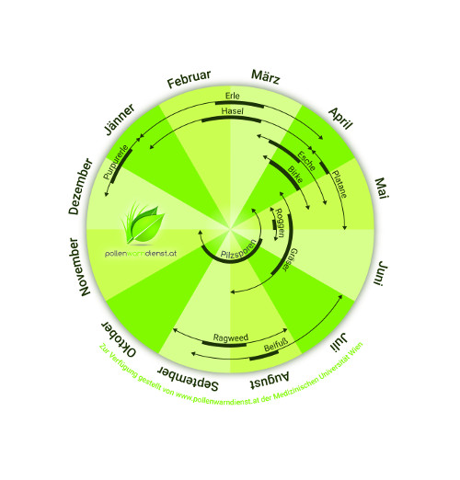
Vor allem im städtischen Bereich sorgt die Purpurerle inzwischen für einen beinahe ganzjährigen Pollenflug. Ihre zunehmende Verbreitung verkürzt die pollenfreie Zeit auf nur noch zwei Monate im Jahr. Durch ihre sibirischen Gene ist diese Erlenart winterresistent und blüht bis zu zwei Monate vor ihren heimischen Verwandten um die Weihnachtszeit. Durch ihre Zugehörigkeit zur Birkenfamilie und einer potenziellen Kreuzreaktion können auch bei Birken- und Haselpollenallergikern Beschwerden auftreten.

Die kurz- und mittelfristigen Prognosen, eine exakte tagesaktuelle Pollenvorhersage sowie einen Countdown, wann in welcher Region mit welchen Belastungen zu rechnen sein wird, kann man im Internet unter www.pollenwarndienst.at abrufen. Aktuelle Meldungen gibt’s zusätzlich per E-Mail-Newsletter, via Facebook und als kostenlose Pollen-App.

Kontakt für Journalisten-Rückfragen:

Mag. Dr. Katharina Bastl
Österreichischer Pollenwarndienst
Aerobiologie und Polleninformation an der MedUni Wien
T: 01/40400-33380
E: katharina.bastl@meduniwien.ac.at

Text und Foto in Printqualität gibt’s bei Elisabeth Leeb, T: 0699/1 424 77 79, E: leeb.elisabeth@aon.at und auf www.allergenvermeidung.org (Presse)

